修枝锯
目前使用的修枝锯，一般可分为：直线锯、弯形锯和便携式折叠锯；按照用途可分为：木工用锯（干木）和园林用锯（湿木）；按照齿形可分为：粗齿锯（主要用于锯切湿木）、中齿锯（干湿木均可锯切）、细齿锯（主要用于锯切干木、竹类、PVC管材等密度高的材料）。
使用说明：
所有的修枝锯都是单向拉锯--向外推是空行程、不做功，往里拉时做功锯木。在使用时，一定要抓稳树枝、锯片垂直树枝表面下锯。在锯切过程中保持稳定牢固的抓住树枝，防止树枝过度晃动卡住锯片导致锯片损伤；和缓的推锯、用力往里拉可以有效避免锯片损坏。
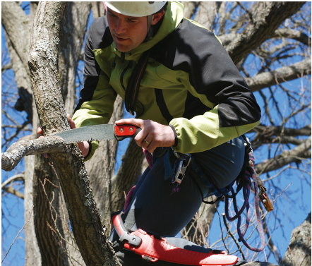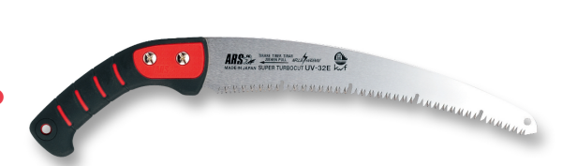
保养：
每次使用后，用浸有少量油（机油或者植物油）的布清理剪身上淤积的树脂然后涂上防锈油。
研磨：
高温淬火后的锯片，锯齿硬度高、锋利耐用，但是长期使用变钝后，建议更换新的锯片不建议磨齿（研磨后的锯片，由于表面的淬火层消失，硬度下降、耐用度下降，能够锋利工作的时间短，客户使用感变差）。未经高温淬火的锯片在使用变钝后可以研磨。研磨时，请将锯片加持固定齿面向上，使用专用扁锉沿锯齿方向分别研磨。
